

**Об утверждении Плана по управлению пастбищами и их использованию по Усть-Каменогорскому сельскому округу на 2021-2022 годы**

Решение Уланского районного маслихата Восточно-Казахстанской области от 28 декабря 2020 года № 435. Зарегистрировано Департаментом юстиции Восточно-Казахстанской области 30 декабря 2020 года № 8113

      Примечание ИЗПИ.

      В тексте документа сохранена пунктуация и орфография оригинала.

      В соответствии со статьями 8, 13 Закона Республики Казахстан "О пастбищах" от 20 февраля 2017 года, подпунктом 15) пункта 1 статьи 6 Закона Республики Казахстан от 23 января 2001 года "О местном государственном управлении и самоуправлении в Республике Казахстан", Уланский районный маслихат РЕШИЛ:

      1. Утвердить План по управлению пастбищами и их использованию по Усть-Каменогорскому сельскому округу на 2021-2022 годы, согласно приложению к настоящему решению.

      2. Настоящее решение вводится в действие по истечении десяти календарных дней после дня его первого официального опубликования.

|  |  |
| --- | --- |
| *Председатель сессии* | *Ш. Захарьянов* |
| *Секретарь Уланского районного маслихата* | *О. Сыдыков* |

|  |  |
| --- | --- |
|  | Приложение к решению  Уланского районного маслихата  от 28 декабря 2020 года № 435 |

**План по управлению пастбищами и их использованию по Усть-Каменогорскому сельскому округу на 2021-2022 гг.**

      План по управлению пастбищами и их использованию по Усть-Каменогорскому сельскому округу на 2021-2022 годы (далее - План) разработан в соответствии с Законом Республики Казахстан "О местном государственном управлении и самоуправлении в Республике Казахстан" от 23 января 2001 года, Законом Республики Казахстан "О пастбищах" от 20 февраля 2017 года, приказом Заместителя Премьер-Министра Республики Казахстан - Министра сельского хозяйства Республики Казахстан от 24 апреля 2017 года № 173 "Об утверждении Правил рационального использования пастбищ" (зарегистрирован в Реестре государственной регистрации нормативных правовых актов № 15090), приказом Министра сельского хозяйства Республики Казахстан от 14 апреля 2015 годам № 3-3/332 "Об утверждении предельно допустимой нормы нагрузки на общую площадь пастбищ" (зарегистрирован в Реестре государственной регистрации нормативных правовых актов № 11064).

      Для организации плана по управлению пастбищами и их использованию составлена:

      - схема расположения пастбищ на территории Усть-Каменогорского сельского округа в разрезе категории земель, собственников земельных участков и землепользователей (приложение 1);

      - приемлемые схемы пастбищеоборотов (приложение 2);

      - карта с обозначением внешних и внутренних границ и площадей пастбищ (приложение 3);

      - схема доступа пастбищепользователей к водным источникам (приложение 4);

      - схема перераспределения пастбищ для размещения поголовья сельскохозяйственных животных физических и юридических лиц у которых отсутствуют пастбища и перемещение его на предоставляемые участки (приложение 5);

      - схема размещения поголовья сельскохозяйственных животных на отгонных пастбищах физических и юридических лиц (приложение 6);

      - календарный график по использованию пастбищ, устанавливающий сезонные маршруты выпаса и передвижения сельскохозяйственных животных (приложение 7).

      План принят с учетом сведений о состоянии геоботанического обследования пастбищ, сведений о ветеринарно-санитарных объектах, данных о численности поголовья сельскохозяйственных животных с указанием их владельцев - пастбищепользователей, физических и (или) юридических лиц, данных о количестве гуртов, отар, табунов, сформированных по видам и половозрастным группам сельскохозяйственных животных, сведений о формировании поголовья сельскохозяйственных животных для выпаса на отгонных пастбищах, особенностей выпаса сельскохозяйственных животных на культурных и аридных пастбищах, сведений о сервитутах для прогона скота и иных данных, предоставленных государственными органами, физическими и (или) юридическими лицами.

      Усть-Каменогорский сельский округ расположен в северной части Уланского района вдоль левого берега реки Иртыш в горно-степной, сухостепной зоне. Горно-степная зона подразделяется на горную лугово-степную, предгорную степную умеренно-влажную и степную умеренно засушливую подзоны. Климат умеренно-засушливый, умеренно жаркий, со среднегодовым количеством осадков 360-390 мм. Температура воздуха самая низкая –45, самая высокая +40. Среднегодовая температура +10. Относительная влажность 68 %. Преобладают ветры юго-восточные и северо-западного направления, со среднегодовой скоростью 2,7 м/сек.

      Почвы темно-каштановые, горные черноземы южные, черноземы обыкновенные, черноземы южные, горные черноземы выщелоченные и обыкновенные.

      Растительный покров представляет собой: ковыльно-типчаково-полынные, ковыльно-типчаково-разнотравные, разнотравно-злаковые, мягкостебельные и кустарниково-дерновинно-злаковые с разнотравьем.

      Устойчивый снежный покров устанавливается в середине ноября, сходит в первой декаде апреля. Продолжительность безморозного периода 130-150 дней.

      Гидрография представляет собой бассейн реки Иртыш. Множество рек и ручьев без названия.

      Административный центр село Восточное находится в 35,5 км к северо-западу от районного центра поселка Касыма Кайсенова.

      Усть-Каменогорский сельский округ занимает 27215,6 гектар площади, в том числе: пашни – 8576,4 гектар, пастбища – 15553,2 гектар, сенокосы – 1455,7 гектар.

      По категориям земли подразделяются на:

      земли сельскохозяйственного назначения – 24655,2 гектар;

      земли населенных пунктов – 2516,1 гектар;

      земли промышленности, транспорта, связи, для нужд космической  деятельности, обороны, национальной безопасности и иного несельскохозяйственного назначения – 9,3 гектар;

      земли запаса – 1022 гектар.

      На 1 января 2020 года в Усть-Каменогорском сельском округе поголовье сельскохозяйственных животных составляет: крупного рогатого скота 1881 голов, из них маточное поголовье 609 голов, мелкого рогатого скота 901 голов, лошадей 119 голов (таблица № 1).

|  |  |
| --- | --- |
|  | таблица № 1 |

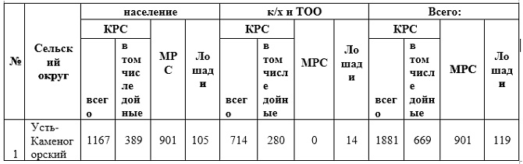

      Для ветеринарного обслуживания сельскохозяйственных животных и птиц в округе организовано: ветеринарных пунктов – 1, скотомогильников – 1.

      Для обеспечения сельскохозяйственных животных по Усть-Каменогорскому сельскому округу имеются всего 15553,3 гектар пастбищных угодий, в черте населенных пунктов числится 1547 гектар пастбищ.

      На основании вышеизложенного, согласно статьи 15 Закона Республики Казахстан "О пастбищах" для нужд местного населения Усть-Каменогорского сельского округа по содержанию маточного (дойного) поголовья сельскохозяйственных животных при имеющихся пастбищных угодьях населенного пункта в размере 1547 гектар, потребность составляет 1370,5 гектар (таблица № 2), которое планируется восполнить за счет стойлового содержания животных.

|  |  |
| --- | --- |
|  | таблица № 2 |

|  |  |  |  |  |  |  |
| --- | --- | --- | --- | --- | --- | --- |
| № | Сельский округ | Площадь пастбищ, (га) | Наличие дойных коров (гол.) | Норма потребности пастбищна 1 гол., (га) | Потребность пастбищ, (га) | Нехватка, (га) |
| 1 | Усть-Каменогорский | 1547 | 389 | 7,5 | 2917,5 | 1370,5 |

      Для выпаса скота местного населения Усть-Каменогорского сельского округа предоставлено 70 гектар.

      Имеется потребность пастбищных угодий по выпасу других сельскохозяйственных животных местного населения в размере 8131,5 гектар, при норме нагрузки на голову КРС – 7,5 га/гол., МРС – 1,5 га/гол., лошадей – 9 га/гол (таблица № 3).

|  |  |
| --- | --- |
|  | таблица № 3 |

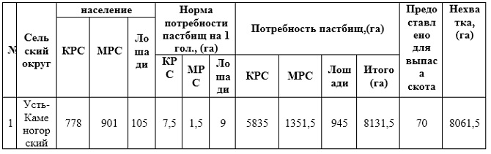

      Сложившуюся потребность пастбищных угодий в размере 8061,5 гектар необходимо восполнить за счет выпаса сельскохозяйственных животных населения на отгонных пастбищах учетного квартала 05-079-049.

      Поголовье в ТОО, крестьянских и фермерских хозяйствах Усть-Каменогорского сельского округа составляет: крупного рогатого скота 714 голов, мелкого рогатого скота 0 голов, лошадей 14 голов (таблица № 4).

|  |  |
| --- | --- |
|  | таблица № 4 |

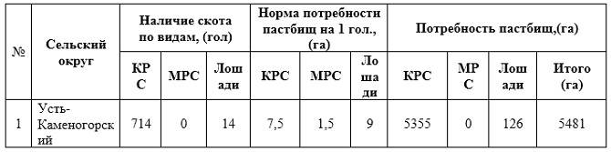

      Площадь пастбищ ТОО, крестьянских и фермерских хозяйств составляет 13965 гектар. Избыток пастбищных угодий ТОО, крестьянских и фермерских хозяйств составляет 8484 гектар.

|  |  |
| --- | --- |
|  | Приложение 1  к Плану по управлению  пастбищами и их  использованию  в Усть-Каменогорском сельском  округе на 2021-2022 годы |

**Схема (карта) расположения пастбищ на территории Усть-Каменогорского сельского округа в разрезе категорий земель, собственников земельных участков и землепользователей на основании правоустанавливающих документов**

      Сноска. Приложение 1 в редакции решения Уланского районного маслихата Восточно-Казахстанской области от 27.12.2021 № 122 (вводится в действие по истечении десяти календарных дней после дня его первого официального опубликования).

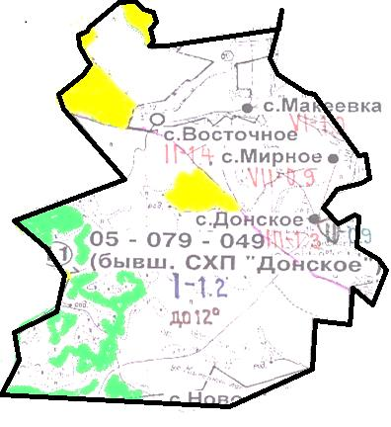

      Условные обозначения:



границы сельского округа



пастбища категории земель сельскохозяйственного назначения



пастбища категории земель населенных пунктов

**Список собственников земельных участков, прилагаемый к схеме (карте) расположения пастбищ Усть-Каменогорского сельского округа**

|  |  |  |  |  |  |
| --- | --- | --- | --- | --- | --- |
| № | Наименование собственника | Площадь пастбищ (га) | Наличие скота по видам (голов) | | |
| КРС | МРС | Лошади |
| 1 | Керейбаева Мағи Ақылбекқызы | 12 | 0 | 0 | 0 |
| 2 | Товарищество с ограниченной ответственностью "ТАНДЕМ-Агро" | 20 | 0 | 0 | 0 |

**Список землепользователей земельных участков, прилагаемый к схеме (карте) расположения пастбищ Усть-Каменогорского сельского округа**

|  |  |  |  |  |  |
| --- | --- | --- | --- | --- | --- |
| № | Наименование землепользователя | Площадь пастбищ (га) | Наличие скота по видам (голов) | | |
| КРС | МРС | Лошади |
| 1 | Байсалбаев Мұрат Айтқалиұлы | 28,4 | 0 | 0 | 0 |
| 2 | Бережной Артем Геннадьевич | 29,1 | 0 | 0 | 0 |
| 3 | Коммандитное товарищество "Купин и компания" | 19,6 | 0 | 0 | 0 |
| 4 | Товарищество с ограниченной ответственностью "Иртыш" | 1654,8 | 144 | 0 | 4 |
| 5 | Товарищество с ограниченной ответственностью  "КОРПОРАЦИЯ УЛАН" | 0,7 | 0 | 0 | 0 |
| 6 | Товарищество с ограниченной ответственностью "Ново-Донское" | 118,8 | 0 | 0 | 0 |
| 7 | Товарищество с ограниченной ответственностью "Ярославское" | 96,7 | 0 | 0 | 0 |

      Расшифровка аббревиатур:

      КРС - крупный рогатый скот;

      МРС - мелкий рогатый скот.

|  |  |
| --- | --- |
|  | Приложение 2  к Плану по управлению  пастбищами и их  использованию  в Усть-Каменогорском сельском  округе на 2021-2022 годы |

**Приемлемые схемы пастбищеоборотов**

      Сноска. Приложение 2 в редакции решения Уланского районного маслихата Восточно-Казахстанской области от 27.12.2021 № 122 (вводится в действие по истечении десяти календарных дней после дня его первого официального опубликования).

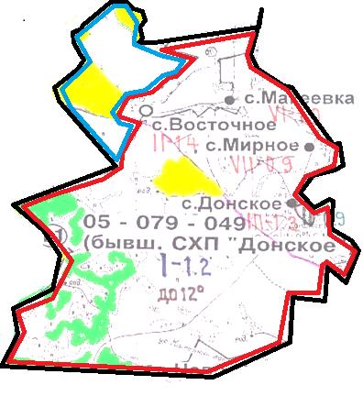

      Условные обозначения:



границы сельского округа



границы пастбищ, используемых в весеннее и летнее время



границы пастбищ, используемых в осеннее и зимнее время



пастбища категории земель сельскохозяйственного назначения



пастбища категории земель населенных пунктов

|  |  |
| --- | --- |
|  | Приложение 3  к Плану по управлению  пастбищами и их  использованию  в Усть-Каменогорском сельском  округе на 2021-2022 годы |

**Карта с обозначением внешних и внутренних границ и площадей пастбищ**

      Сноска. Приложение 3 в редакции решения Уланского районного маслихата Восточно-Казахстанской области от 27.12.2021 № 122 (вводится в действие по истечении десяти календарных дней после дня его первого официального опубликования).

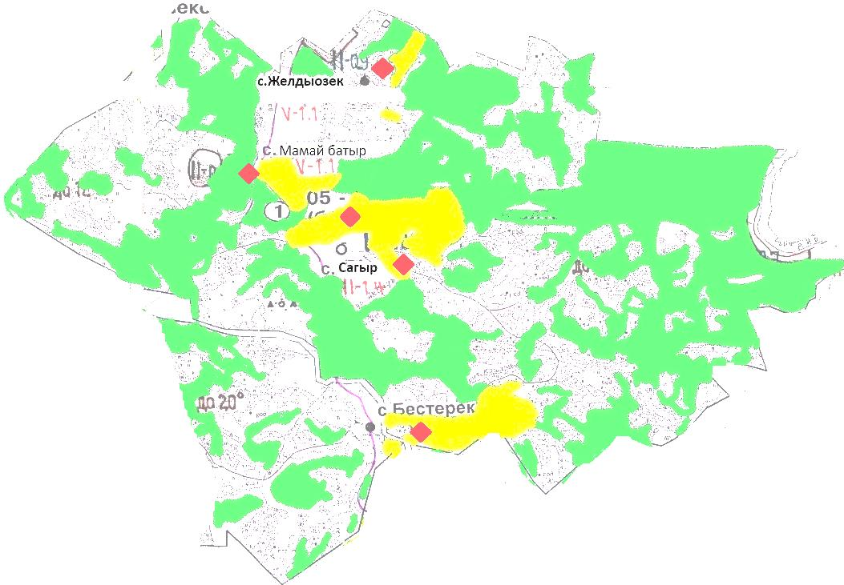

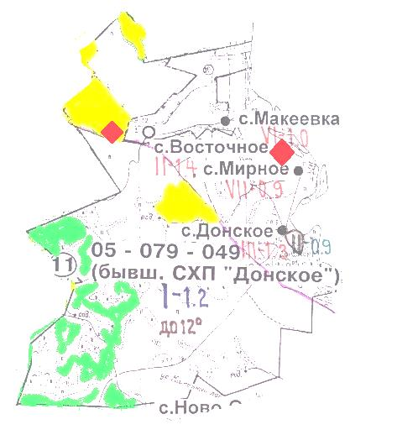

      Условные обозначения:



участки сезонных пастбищ сельскохозяйственного назначения во внутренних и внешних границах



пастбища категории земель населенных пунктов



водопой

|  |  |
| --- | --- |
|  | Приложение 4  к Плану по управлению  пастбищами и их  использованию  в Усть-Каменогорском сельском  округе на 2021-2022 годы |

**Схема доступа пастбищепользователей к водным источникам**

      Сноска. Приложение 4 в редакции решения Уланского районного маслихата Восточно-Казахстанской области от 27.12.2021 № 122 (вводится в действие по истечении десяти календарных дней после дня его первого официального опубликования).

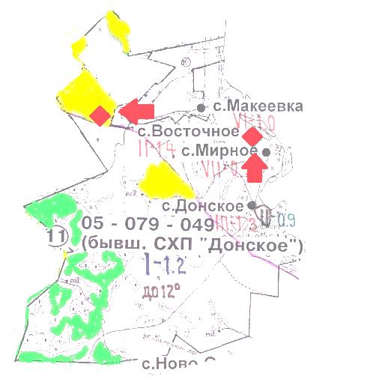

      Условные обозначения:



пастбища категории земель сельскохозяйственного назначения



пастбища категории земель населенных пунктов



водопой



доступ пастбищепользователей к водоисточникам

|  |  |
| --- | --- |
|  | Приложение 5  к Плану по управлению  пастбищами и их  использованию  в Усть-Каменогорском сельском  округе на 2021-2022 годы |

**Схема перераспределения пастбищ для размещения поголовья сельскохозяйственных животных физических и юридических лиц у которых отсутствуют пастбища и перемещение его на предоставляемые участки**

      Сноска. Приложение 5 в редакции решения Уланского районного маслихата Восточно-Казахстанской области от 27.12.2021 № 122 (вводится в действие по истечении десяти календарных дней после дня его первого официального опубликования).

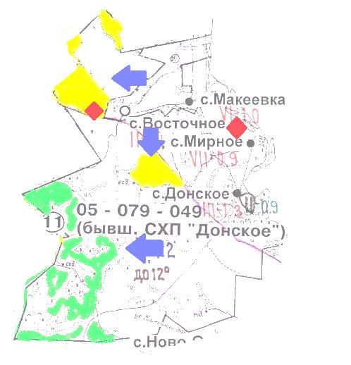

      Условные обозначения:



пастбища категории земель сельскохозяйственного назначения



пастбища категории земель населенных пунктов



водопой



схема размещения поголовья сельскохозяйственных животных на отгонных пастбищах физических и (или) юридических лиц не обеспеченных пастбищами

|  |  |
| --- | --- |
|  | Приложение 6  к Плану по управлению  пастбищами и их  использованию  в Усть-Каменогорском сельском  округе на 2021-2022 годы |

**Схема размещения поголовья сельскохозяйственных животных на отгонных пастбищах физических и юридических лиц**

      Сноска. Приложение 6 в редакции решения Уланского районного маслихата Восточно-Казахстанской области от 27.12.2021 № 122 (вводится в действие по истечении десяти календарных дней после дня его первого официального опубликования).

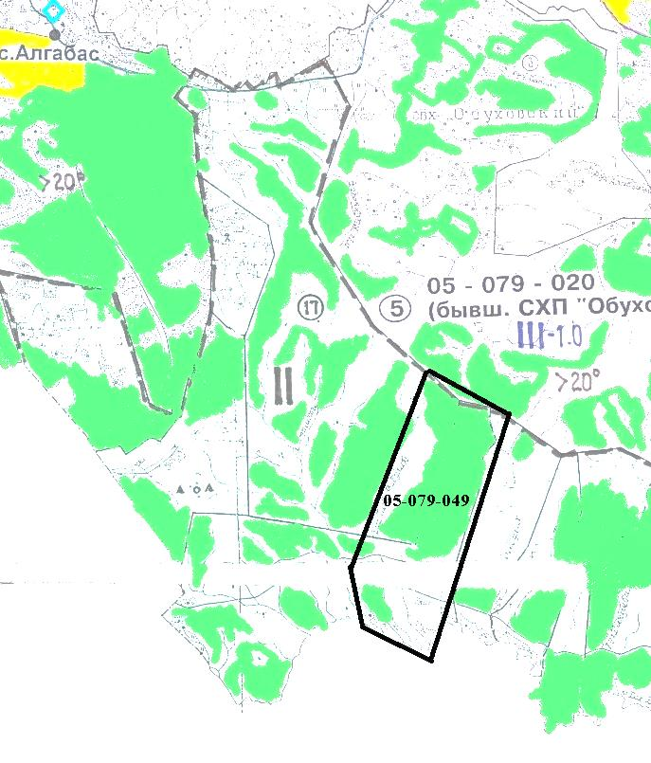

      Условные обозначения:



пастбища категории земель сельскохозяйственного назначения



пастбища категории земель населенных пунктов

|  |  |
| --- | --- |
|  | Приложение 7  к Плану по управлению  пастбищами и их  использованию  в Усть-Каменогорском сельском  округе на 2021-2022 годы |

**Календарный график по использованию пастбищ, устанавливающий сезонные маршруты выпаса и передвижения сельскохозяйственных животных**

|  |  |  |
| --- | --- | --- |
| Сельский округ | Срок выгона скота на отгонные пастбища | Срок возврата животных с отгонных пастбищ |
| Усть-Каменогорский | апрель - май | сентябрь - октябрь |

© 2012. РГП на ПХВ «Институт законодательства и правовой информации Республики Казахстан» Министерства юстиции Республики Казахстан